BIM Anforderungskatalog
DG-Haustechnik

Version 1.0
02|2018

Inhalt

1 Rahmenbedingungen 3
2 Aktueller Status / Zielsetzung des Großhandels 4
3 Aktuelle Anforderungen 5
4 Impressum 8

Rahmenbedingungen
BIM (Building Information Modeling) ist ein Modell zum digitalen Planen, Bauen und Betreiben von Gebäuden. Durch BIM ändern sich entsprechend die Prozesse der Beteiligten (Architekt, Planer, Herstellern, Großhändlern, Handwerker, Facility Managern usw.). Motto: Erst entsteht das virtuelle Gebäude, dann das reale.
Grundprinzipen von BIM sind:
- Gewerke-übergreifende Kooperation und Transparenz
- Digitalisierung von Gebäuden und Prozessen
- Objektorientierte, ganzheitliche Sicht auf alle Elemente eines Gebäudes
- Netzwerkgedanke, zentral auf einer Plattform und keine dezentralen Konflikte
So entsteht sowohl ein grafisches 3D-Gesamtmodell, als auch ein Verzeichnis der zum Objekt gehörenden Stammdaten, insb. ihrer technischen Merkmale. Dabei wird der Detaillierungsgrad schrittweise erhöht, so dass den Bedürfnissen der aktuellen Planungsphase Rechnung getragen wird.

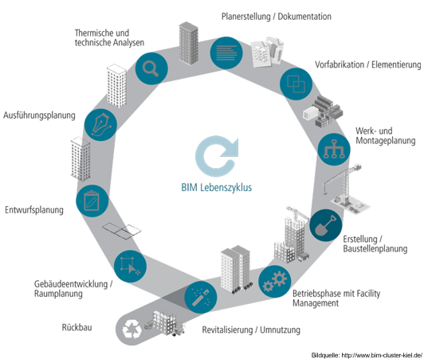

BIM ist kein Standard, sondern wird als Konzept in verschiedenen Standards abgebildet bzw. berücksichtigt. Die Prozesse vieler Beteiligter sind zu integrieren, was zu einer Explosion der Menge an Dokumenten und Daten führen wird. Die Komplexität des Ansatzes führt dazu, dass völlig unterschiedliche Verständnisse entstehen, welche Anforderungen an „BIM-Daten“ erfüllt sein müssen.
Der vorliegende Anforderungskatalog definiert erste einheitliche Qualitätsstandards des Großhandels, die die hohen Erstellungskosten und den tatsächlichen Nutzen für alle Marktpartner in einem akzeptablen Verhältnis halten sollen.
ARGE Neue Medien und DG Haustechnik werden eine gemeinsame Datenrichtlinie entwickeln sowie die Integrationspfade von der Computerbadplanung und ETIM gestalten. Die Integration von VDI 3805 in Richtung BIM wird maßgeblich vom BDH gestaltet. Das vorliegende Dokument stellt nur einen ersten Anforderungskatalog dar, der dann in Zusammenarbeit mit der ARGE weiter konkretisiert wird.
Grundsätzlich wird eine Bereitstellung im IFC Standard für die Zukunft angestrebt. Die folgende Folie zeigt die aktuellen Integrationsaktivitäten für den zu definierenden BIM Standard.

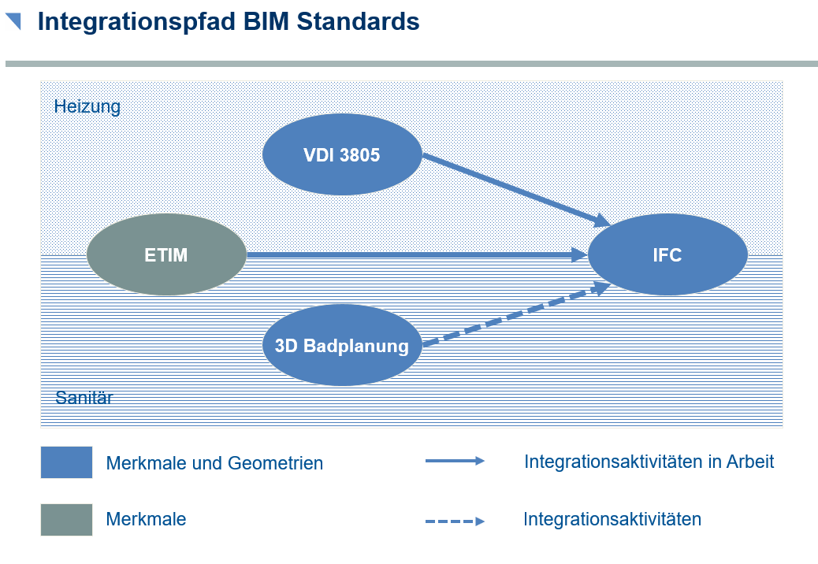

Aktueller Status / Zielsetzung des Großhandels
Die Standardisierung der BIM Daten, insbesondere die Definition der Datenqualität befindet sich gegenwärtig in einer noch sehr frühen Phase. Der Markt wird noch von proprietären Formaten dominiert. Die folgende Grafik zeigt die Qualitätslevel von den bisherigen Formaten bis hin zu einem zukünftigen offenen Branchenstandard (Level 4).
Bei den einzelnen Standards werden 4 Stufen unterschieden.
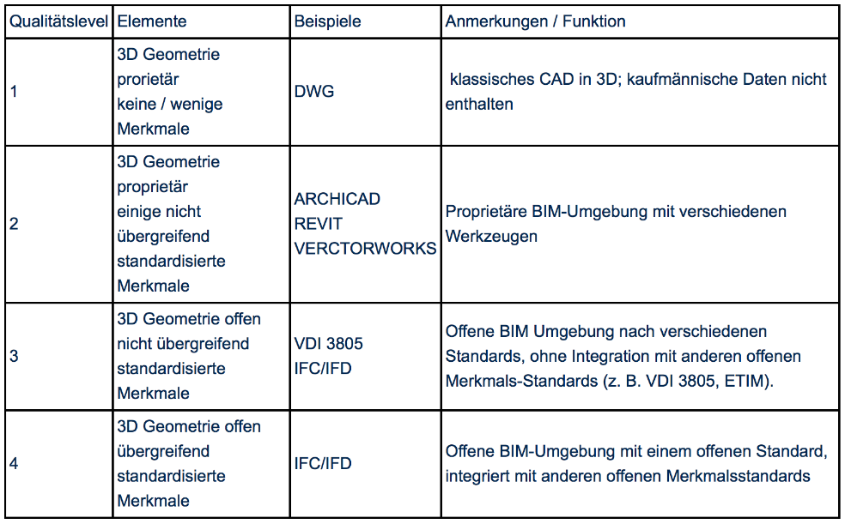
Aktuell befindet sich die Standardisierung in der SHK-Branche in der Stufe 2. Das Erreichen der Stufe 3 ist das Ziel der aktuellen Aktivitäten (ETIM, VDI 3805, buildingSMART). Für ein Erreichen der Stufe 4 müssen zunächst entsprechende Vereinbarungen zwischen den verschiedenen Standardisierungs-organisationen getroffen werden.

Aktuelle Anforderungen
Bezüglich der Stammdaten gilt die zentrale Anforderung, den zukünftigen BIM Standard kompatibel zu den bereits bestehenden Standards zu gestalten (Merkmale, Artikelnummern, etc.). Dabei gilt der Grundsatz, dass alle vorhandenen Daten in einem eindeutigen Artikelbezug stehen.
Da die Bereitstellung der Stammdaten im IFC Standard aktuell noch nicht möglich ist, sollen die bestehenden Formate eingesammelt werden.
Für die Geometrien bedeutet dies:
  - alte Formate
  - neue proprietäre Formate
  - IFC (langfristig)
  - VDI 3805 (für Heizung)
Bei Merkmalen bedeutet dies:
  - Nutzung der ETIM Merkmale
  - Im Bereich Heizung analog VDI 3805

Bei der Bereitstellung der BIM Daten werden zwei Fälle unterschieden:
- Daten werden für einzelne Artikel bereitgestellt, z. B. bei Grafikdateien
- Daten, die als Datenpakete z. B. VDI3805 oder Badplandaten im Markt existieren
Um eine Nutzung aus den Stammdaten zu erreichen, ist die Schaffung einer Verbindung erforderlich. Für Einzeldateien sollen zusätzliche Dokumenttypen eingefügt werden, um diese den Artikeln zuordnen zu können. Sinnvoll sind zwei neue Dokumenttypen „BIM IFC“ und „BIM Sonstige“.
Eine Verknüpfung mit den VDI 3805 Daten ist bereits heute über die Artikelnummern möglich. Sinnvoll ist eine Kennzeichnung in den Stammdaten, die angibt, dass VDI 3805 Daten zu dem Artikel existieren. Ggf. ist die Angabe des konkreten Dateinamens und -datums zusätzlich erforderlich.
Dateninhalte, die in verschiedenen Datenformaten oder Distributionen dem Markt bereitgestellt werden, dürfen keine Abweichungen haben. Dies gilt insbesondere für Artikelnummern, Texte und beschreibende oder technische Merkmale.
Eine Verbindung mit den Badplandaten auf dem aktuellen Stand des Badplan-Standards wird als schwierig angesehen, weil eine Selektion eines Artikels über die Artikelnummer innerhalb der Badplandaten nur bedingt möglich ist. Diese Möglichkeit sollte bei der Weiterentwicklung des Badplan-Standards berücksichtigt werden. In den Stammdaten sollte dann eine entsprechende Kennzeichnung eingefügt werden, die angibt, ob Badplandaten zur Verfügung gestellt werden.
Die Umsetzung der Erweiterungen muss in die nächste DQR einfließen.
Um eine Datenbereitstellung der BIM Daten aktuell zu ermöglichen, kann die Bereitstellung parallel zu den Stammdaten erfolgen. Hierzu kann eine EXCEL Datei mit folgender Struktur bereitgestellt werden.

Tabellenblatt BIM Informationen
Lfd. Nr. | Inhalt | Beschreibung | Pflicht | Format
 | Werksartikelnummer | Werksartikelnummer | Ja | String 15
 | Kurztext_1 | Artikelkurztext 1 | nein | String 40
 | Kurztext_2 | Artikelkurztext 2 | Nein | String 40
 | VDI 3805 vorhanden | Angabe, ob zu dem Artikel Daten im Format VDI 3805 vorhanden sind | Ja | Boolean
 | Dateiname VDI 3805 | Dateiname der VDI 3805 Datei, in der der Artikel vorhanden ist. | Nein | String 40
 | Datum Datei VDI 3805 | Datum der VDI 3805 Datei. | Nein | Datum
 | Badplandaten vorhanden | Angabe, ob zu dem Artikel Badplandaten vorhanden sind | Ja | Boolean
 | Dateiname Badplandaten | Dateiname der Badplandaten Datei, in der der Artikel vorhanden ist. | Nein | String 40
 | Datum Datei Badplandaten | Datum der Badplandaten Datei | Nein | Datum

Tabellenblatt Dokumentzuordnungen
Lfd. Nr. | Inhalt | Beschreibung | Pflicht | Format
- 1 | Werksartikelnummer | Werksartikelnummer  Die Artikelnummer muss im Tabellenblatt <artikel.csv> enthalten sein. | Ja | String 15
- 2 | Dokument | Name der Dokumentendatei  Hinweis: Der Dateiname muss nach der Dateinamenskonvention der DQR angegeben werden. | Ja | String 35
- 3 | Dokumententyp | Typ des Dokuments  Als Werte stehen  „B_I“ => „BIM IFC“ und  „B_S“ => „BIM Sonstige“ | Ja | String 3
- 4 | Dokument Bezeichnung | Bezeichnung des Dokuments | Nein | String 40
- 5 | Dokument Sortierreihenfolge | Reihenfolge des Dokuments. Bei der Anzeige der Dokumente wird diese als Sortierung genutzt. | Nein | integer 2

Eine Vorlage kann unter https://itek-wissen.atlassian.net/wiki/spaces/IWSD/overview heruntergeladen werden.

Impressum
Verantwortlich:  Deutscher Großhandelsverband Haustechnik e. V.  Viktoriastraße 27  53173 Bonn  Tel.: 0228 62905-0  E-Mail: info@dg-haustechnik.de  www.dg-haustechnik.de | Erstellt durch:  ITEK Service und Consulting GmbH  Technologiepark 14  33100 Paderborn  Tel. 05251 1614 0  E-Mail: info@itek.de  www.itek.de

